

Ролик включает в себя 4 сюжета.

Сюжет первый. (30 сек) (титры: учитель 5 А класса, Татьяна Геннадьевна)
Учитель стоит на фоне зеленой доски и рассказывает о том, как не просто сейчас заинтересовать ученика и направить его энергию в нужное русло. Но «Выход есть!». Учитель берется за ручку, и доска оказывается дверью, которая открывается вовнутрь и учитель уходит на светлый фон.


Сюжет второй (30 сек). (титры: Завуч 18 школы. Любовь Ивановна)
Завуч (женщина) на белом фоне, сидит перед шахматным столом оранжевого цвета с шахматами. Рассказывает, что зачастую, приняв решение о партнерстве, бывает трудно собрать нужные документы и приходится думать и решать – с чего начать. «Но выход есть!» Завуч поднимает доску с шахматами (они легко ссыпаются с нее), и открывает ее как дверь (при этом камера отъезжает), завуч уходит на светлый фон, оставляя дверь открытой.
Образ завуча: строгая (с небольшим перебором) женщина, одета в рубашку и жилет, возможно волосы собраны в «шишку», возможно в очках, средних лет.
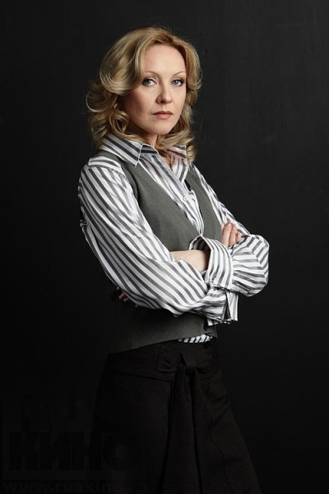

Ракурс
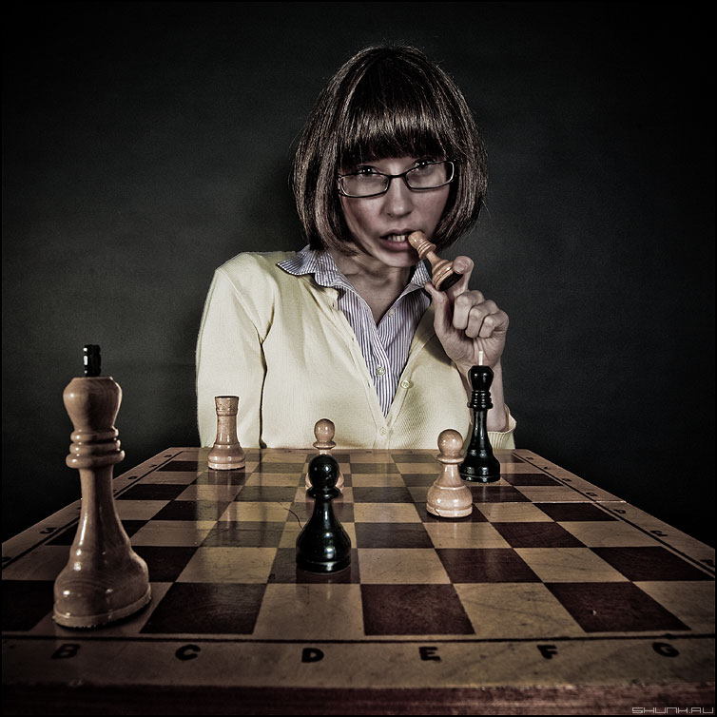

Сюжет третий (30 сек)
Молодой парень играет в пинг-понг (светло-зеленый цвет стола), и во время игры говорит о том, что он любит спорт и активную жизнь, но наш век высоких технологий требует высоких знаний. Просто школьного образования уже недостаточно, а на различные курсы нужно время, и где его взять – непонятно! Камера перемещается на стол, который как дверь открывается парнем вовнутрь. Он говорит: «Но выход есть!», уходит на светлый фон, оставляя дверь открытой.

Ракурс:


Сюжет четвертый (30 сек)
Мужчина средних лет стоит на голубом фоне и начинает говорить о том, что задача региональных подразделений – увлечь молодежь, показать им будущее – светлое будущее (сзади на голубом фоне начинают проплывать рисованные облака, показавшись - уплывают). Но для этого нужно создать условия: мы должны дать ребятам запал, задор, собрать всех вместе! Здесь не обойтись без помощи, но выход – есть!
Голубой фон открывается как дверь вовнутрь, и человек уходит на светлый фон.
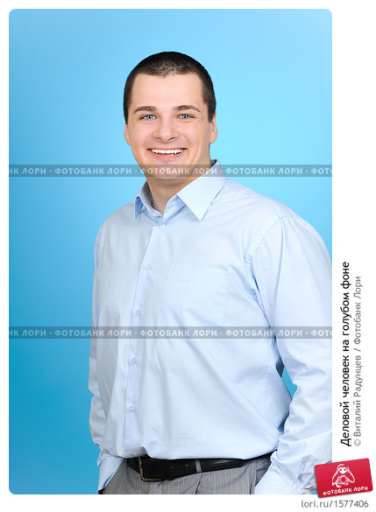

Резюме: камера отъезжает, на общем фоне появляются открытые двери (те, что на логотипе), и позади них объемные буквы «ОМУ», которые в графике перемещаются на передний план и создается композиция логотипа.
Мужской голос говорит: «Открытый Молодежный университет – выход есть!»
Варианты:
«Это выход»
«Это вход»
«Войди в ОМУ»
«Ваш выход»
«Твой выход»
«Пространство открытых дверей»
«Мир открытых дверей»
«Мир открытых возможностей»
«Мир без границ»

Ориентиры для ролика:
1. http://www.youtube.com/watch?v=mjhanmARmAU
Online Marketing Video for the John Marshall Law School Distance Education Campaign.
На 0,11 сек – кадры, которые можно было бы позаимствовать: 4 человека, 4 открытые двери
2. http://www.youtube.com/watch?v=YI3wNfnGUHs

Здесь с первых секунд очень интересно подан монолог парня. И в целом хороший ролик.

3. http://www.youtube.com/watch?v=QLnshuEtmQw

Светлый фон и наезд на предметы

4. http://www.youtube.com/watch?v=doLjT3QUuyU

Читает Полозкова – хороший наезд камеры на человека на светлом фоне.

5. http://www.youtube.com/watch?feature=player_embedded&v=bxKgykXOkQk
Сочетание яркости цветов и белого фона (есть ассоциации с нашим логотипом)

Просто классный презентационный ролик университета
http://www.youtube.com/watch?v=O3aOXEjHysM
http://www.youtube.com/watch?v=9K0UZPqqkzg

